Лекция: Основные источники поиска работы и их особенности
Пожалуй, поиски работы следует начинать с определения для себя того, что Вы хотите найти. Четко выделите, какую должность, с каким минимальным уровнем зарплаты и прочими условиями работы Вы хотите получить
Существуют различные способы поиска работы:
- Газеты, журналы
Чтобы поиск работы через газету стал более эффективным, Вы можете дать собственное объявление в наиболее известные и читаемые печатные издания.
- Интернет
Крупные специализированные ресурсы позволяют не только разместить своё резюме (а некоторые к тому же оказывают помощь в его составлении), но и содержат множество интересных предложений о работе.
- Родственники, знакомые
Помогать в поисках работы они, конечно, может и не будут, но возможно у них на заметке имеется что-нибудь подходящее для Вас. Плюс в том, что от людей, непосредственно работающих на фирме, Вы сможете достоверно узнать все необходимое от уровня зарплаты до отношений между сотрудниками.
4. Кадровые агентства
Большинство из них уже обладает не только обширной базой данных с различными вакансиями, но и имеют определенный опыт в подборе персонала для работодателей.
5. Организация
Можно обращаться непосредственно в организацию, в которой хотелось бы работать. Возможно, на данный момент должность, на которую Вы претендуете, будет занята, но не исключено, что в будущем она освободится, и Вам предложат занять вакантное место.
- Резюме: структура, формат и правила оформления
Резюме должно, быть ярко выражено, и быть простым в изложении. У человека, который принимает вас на работу должно уйти как можно меньше времени на прочтение резюме. В информации, которая написана в резюме, надо указать как можно больше ваших достоинств, качеств.
Грамотно оформленное резюме вызывает уважение у работодателя. Необходимо согласовать аккуратные промежутки, и не пренебрегать абзацами. Напечатать резюме желательно на качественном принтере, без помарок, что скажет о вашей аккуратности.
Резюме не нужно делать длинным, самый хороший объем одна страница. Подробно необходимо указать опыт работы за последние 5-7 лет в порядке – последнее место работы [2;45].
Прежде чем написать резюме необходимо его сначала продумать, и грамотно, написать вкратце. Его смысл должно полностью соответствовать выбранной работы, на которую вы идете. Если выбранная должность не одна, необходимо оформлять резюме на каждую в отдельности.
Указывая в резюме организации, в которых вы работали, необходимо указывать и функции, которые выполняли, без излишнего хвастовства.
В Резюме желательно использовать шрифт упрощенный и размер 12-14, чем проще написано, тем лучше, бумага должна быть белого цвета.
Также желательно полностью писать наименование учебных учреждений и организаций, не сокращая наименование.
Резюме должно быть позитивным. Чаще используйте глаголы действия, характеризуя свой опыт: «устроил», «организовал», «наладил» и прочее.
Корректно оформленное резюме наводит на мысль, что человек прагматичного характера.
Фразы, которые используются в резюме желательно писать на понятном обычному человеку языке.
Желательно идеализировать свое резюме, т.е. сделать его очень грамотным, предварительно проверить на наличие ошибок.
После написания резюме нужно его еще раз прочитать, продумать, что не дописано, дополнить, если надо, но не перегружать его лишним текстом или знаками препинания [2;46].
Резюме должно быть легким в чтении.
В резюме не нужно указывать свою фотографию, только в том случае, когда работодатель сам попросит Вас об этом.

ПРИНЦИПЫ ПОИСКА РАБОТЫ
Существует два пути поиска работы:
Øпассивный (т.е. нейтральный), при котором вы ориентируетесь на вакансии, размещенные в газетах, журналах, информационных стендах и т.п. При этом важно помнить, что несмотря на некоторые расхождения в оценках, многие специалисты считают, что часть вакансий по различным причинам не публикуется в СМИ (от 30% до 60% от публикуемых).
Øактивный, когда вы, наряду с использованием информации о публикуемых вакансиях, находите новые пути и способы поиска скрытых вакансий: уже существующих; вот-вот готовых появиться в результате расширения компании; или создающихся в данный момент и т.д.

Принципы, которые помогут при поиске работы
Принцип 1. Активность.

Человек оставшийся без работы очень часто пассивен. Оказавшись в трудной жизненной ситуации, имея много свободного времени, безработные зачастую делают для получения новой работы во много раз меньше того, что могли бы сделать. При этом нужно быть психологически готовым к вполне возможным неудачам и, получая очередной отказ, настойчиво предпринимать новые и новые попытки. Если вы способны этому, то долго без работы не будете.
Принцип 2. Стойкость.
Стойко воспринимайте свои неудачи, извлекайте из них уроки, запаситесь бесконечным терпением и настойчивостью - и вы обязательно добьетесь успеха!

Принципы, которые помогут при поиске работы
Принцип 3. Позитивный подход
 |  |  | 
Вам стоит также некоторое время подумать о том, какие у вас хорошие черты характера, что вы в себе цените, что вы умеете. При длительном пребывании без работы положительный подход может исчезнуть, но вам нельзя забывать о своих навыках и способностях. Научитесь говорить о них так, чтобы вы могли успешно общаться с работодателями.
Принцип 4. Планомерность и регулярность
Оказавшись в ситуации поиска работы, возьмите себе за правило планировать и учитывать (это очень важно!) посвященное этому процессу время. Невозможно добиться положительного результата, если искать работу спонтанно и время от времени. Тот, кто способен искать работу по 40 и более часов в неделю (а желательно и больше), долго без работы не будет.

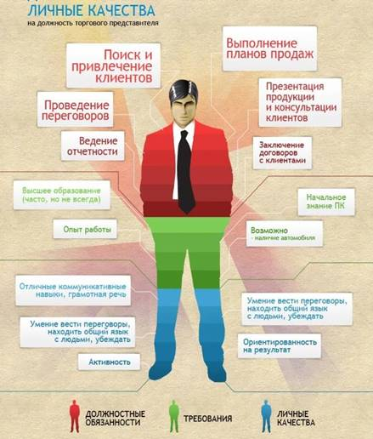
2. Этапы получения работы
Этап 1.
Поставить перед собой определенные и реальные цели.
Уточните и оформите свои профессиональные намеренья на очередной жизненный этап. Четко представьте какую работу и на каких условиях вы хотите получить. Определите критерий подходящей работы, составьте "портрет идеальной работы".

Этапы получения работы
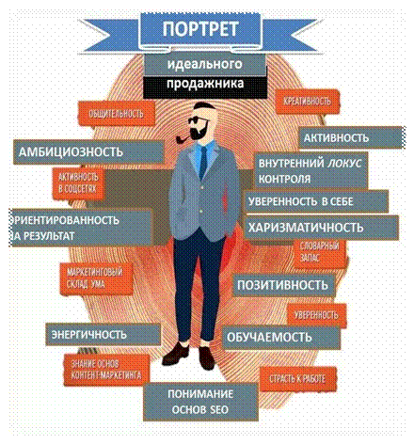

Этап 2.
Планирование поисков работы.
На этом этапе нужно определить: как и где вы будете искать работу. Составить свой психологопрофессиональный портрет и довести его до потенциальных работодателей.

Этапы получения работы

Этап 3.
Выполнение плана поиска работы.
Поиском работы надо заниматься 24 часа в сутки. Начните сбор, анализ, оценку информации о вакансиях, возможных местах работы.
Результаты поиска фиксируйте. Подготовьте и разошлите письма с предложением своей кандидатуры руководителям фирм, объявивших вакансию. Подготовьтесь и проведите телефонные переговоры с потенциальными работодателями. Главная задача договориться о встрече.

Этапы получения работы

Этап 4.
Подготовка и прохождение собеседования.
Этап 5.
Принятие решения и заключение контракта.
Чтобы определить характер работы, которую вы хотите найти, выполните несколько шагов.
Шаг 1. Составьте список из рабочих мест, которые вас устраивают.
Шаг 2. Составьте список из 25-30 видов работ, которые вам приходилось выполнять (строил здания, обучал людей, строил таблицы и т.д.)
Шаг 3. Составьте список из не менее чем 15-20 навыков и умений (то, что вы умеете делать хорошо), которые не имеют непосредственное отношение к вашей будущей профессии.
Чтобы определить характер работы, которую вы хотите найти, выполните несколько шагов.
Шаг 4. Перечислите все виды занятий, которыми хотелось бы заняться, но не было возможности.
Шаг 5. Проанализируйте списки №2, №3, №4 и по возможности добавьте список №1.
Шаг 6. В списке №1 выберите и обозначьте «x» три наиболее предпочтительных варианта работы. По этим рабочим местам и нужно планировать поиски.


3. Основные информационные источники поиска работы
1. Государственная служба занятости.
Как правило, учреждения Государственной службы занятости имеют наибольший по объему банк вакансий рабочих мест. Вы можете обратиться в любой районный отдел занятости населения для того, чтобы узнать, полные сведения о вакансиях, включая название профессии и должности, название организации, адрес и телефон работодателя, предлагаемый уровень заработной платы, условия труда, требования к специалисту.
Для получения информации о вакантных рабочих местах вам не нужно вставать на учет и регистрироваться в качестве безработного. Однако вакансии, представленные в Государственной службе занятости, как правило, не являются высокооплачиваемыми и не предъявляют повышенных требований к профессиональной квалификации и опыту работы.

ДЗ - КОНСПЕКТ

